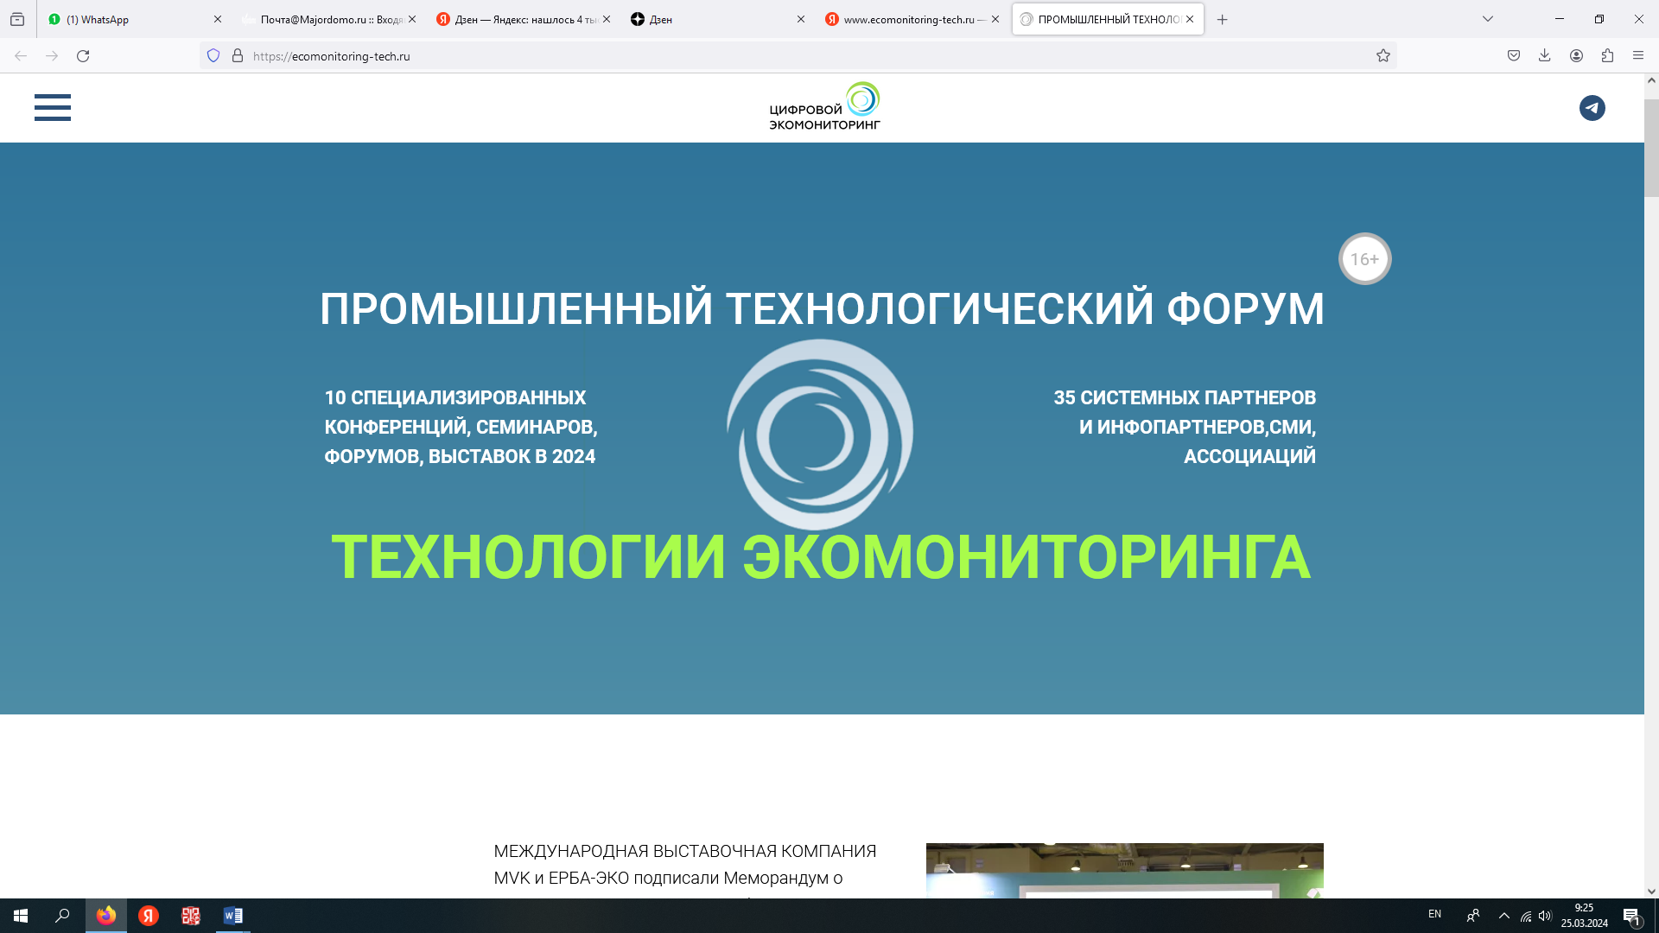

**ЗАЯВКА НА УЧАСТИЕ В IX ПРОМЫШЛЕННОМ ФОРУМЕ**

**«ТЕХНОЛОГИИ ЭКОМОНИТОРИНГА 2025»** **19-20.06.2025**

|  |  |
| --- | --- |
| **ФИО** |  |
| **E-mail, телефон** |  |
| **Компания должность** |  |
| **Отметьте сессии, которые интересуют** | **19 июня**, **ТПП РФ /** 09.00-11.00  □ Пленарная сессия «Региональные системы экомониторинга»;  □ Сессия «Вопросы экомониторинга городских территорий»;  □ Сессия «Мониторинг и очистка промвыбросов и сбросов»;  □ Проекты Ассоциации развития экомониторинга;  □ Выставка оборудования и решений;  **20 июня**, **ТПП РФ /** 11.00-13.00  □ Семинар №1 ««Экомониторинг СЗЗ, управление рисками»;  □ Семинар №2 «Снижение ПНВОС при внедрении САКВ и экомониторинга СЗЗ (ЛСН)»;  **ФОРМАТ УЧАСТИЯ**  □ Очно в ТПП РФ;  □ Онлайн по ВКС; |

**!! Участие бесплатное для промпредприятий, ВКХ, органов власти, контрольно-надзорных органов, СМИ.** Предварительная регистрация обязательна. * **Участие в семинарах для коммерческих компаний по договору**.

**КОНТАКТЫ:** e-mail: [info@erba-eco.ru](mailto:info@erba-eco.ru) , +7 495 822 48 49, +7 916 4633659, Подробности на <https://ecomonitoring-tech.ru/> и <https://t.me/ecomonitoring_tech>

*\* Заполнив форму заявки, вы даете согласие на обработку персональных данных и соглашаетесь c политикой конфиденциальности.*